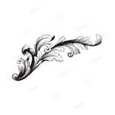

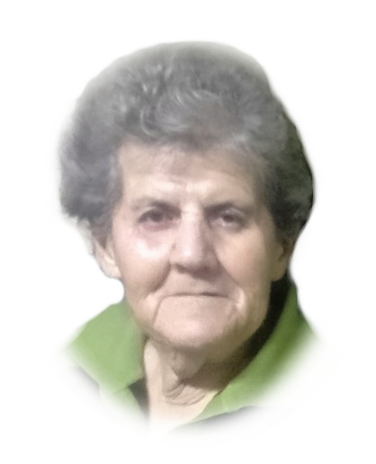

LA SEÑORA

Dª. Genoveva
Fernández García
Falleció en León

el día 5 de Junio de 2024
a los 82 años de edad.

D. E. P.
Su apenado esposo: D. Maximiano Olmo Panera; hijos: Manuel () y Honorio Olmo Fernández; hijas políticas: Rosa Blanca Paniagua y Mª. Luz de Lucas; nietos: Jennifer, Sara, Cristina y Eduardo; nieta política: Marina; bisnietos: Izan y Asia; hermanos: D. José Manuel () y
Dª Angelina Fernández García; hermanos políticos;
sobrinos, primos y demás familiares.
Ruegan una oración por su eterno descanso.

MISA FUNERAL DE CÓRPORE INSEPULTO: Día 6 de Junio, Jueves
a las 6:00 de la tarde en la Iglesia parroquial de Villacintor ( León )
Seguidamente se procederá al traslado del cadáver al cementerio municipal de Villacintor para dar cristiana sepultura.

CAPILLA ARDIENTE: SALA 1. TANATORIO AUXIBIO. Pl Santa Cruz, 2 Sahagún (León)
Funeraria Auxibio Antolín. Tfno. 987-78 02 12 y 78 20 20
Sahagún (León)

